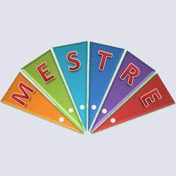**Sistema Mestre**

**Manual Básico**

1. **Copiando e Executando o Sistema Mestre**
   1. Descompacte o arquivo “Mestre.Rar” no seu computador ou *Pendrive*. O ideal é que a pasta “\Mestre” fique na raiz do drive. Exemplo:

c:\mestre (disco local HD)  
f:\mestre (ou qualquer outra letra de drive na qual esteja seu *pendrive*)

* 1. Execute o programa Server que está na pasta \mestre\server\. Clique em “Iniciar Servidor” e depois em “OK”. Se o Firewall pedir permissão para o programa, clique em “Sim”.

**Obs.:** Um ícone com a figura de um globo aparecerá junto do relógio, no canto direito inferior da tela. Clicando-se com o botão direito sobre esse ícone, você terá outras opções. Nesse momento não é necessário clicar sobre ele.

* 1. Execute o programa “Mestre.exe” que está na pasta \mestre

**Obs.:** Se tudo deu certo, uma mensagem de “Sucesso!” aparecerá. Clique em OK e o programa iniciará. Se aparecer a mensagem “Parei. Não encontrei conexão para DB” é porque o Server não foi iniciado. Volte ao item “b” acima.

1. **Configurando o sistema pela primeira vez:**
   1. Clique sobre a tela “Login do Sistema” para ativá-la.
   2. Tecle F11 (esta tecla está acima das teclas de números). Vá clicando OK até aparecer a janela de configuração.
   3. Preencha o formulário de configuração conforme abaixo:

**Obs.:** Para passar de um campo para outro tecle “ENTER” ou “TAB”.

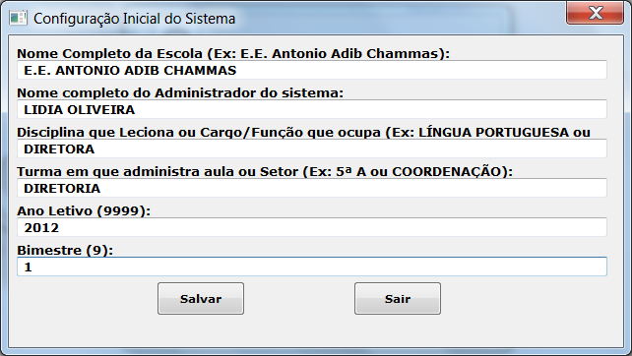Sa

**Observação**: Se o bimestre que irá começar a trabalhar for outro, então informe. O bimestre tem apenas um caractere. (Ex: 1, 2, 3 ou 4).

* 1. Clique no botão “Salvar” para gravar o registro.
  2. Clique em “Sair” para fechar janela de Configuração do Sistema.

**IMPORTANTE:** Saia do sistema e entre novamente para fazer valer os dados digitados.

1. **Entrando no sistema**
   1. Faça o login com o nome do administrador do sistema já cadastrado, selecionando nas caixas o nome da escola, funcionário e cargo. No primeiro acesso não informe a senha.
   2. Entre no cadastro de funcionários, clique em “Alterar”, e insira uma senha para o funcionário administrador do sistema.
   3. Clique em “Salva” e depois em “Fecha” para salvar e sair da tela de cadastro.
2. **Reconhecendo a tela principal**

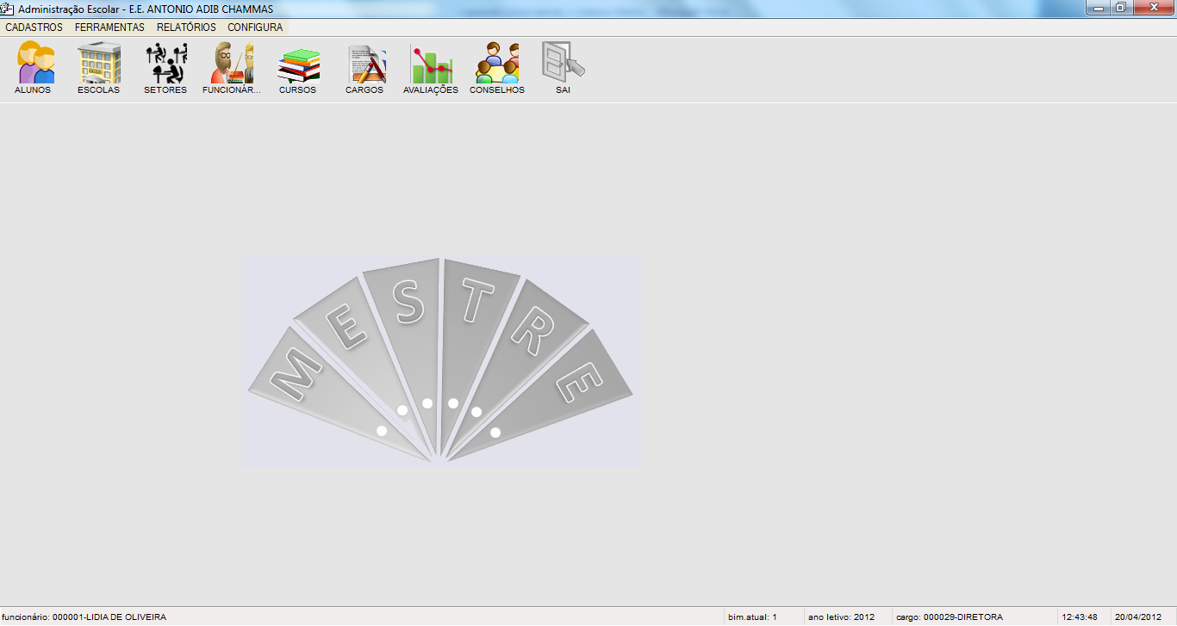

A tela principal contém uma barra de ícones de atalho (na parte superior) para acessar cadastros do sistema. Esses mesmos atalhos também estão no menu superior do sistema. No menu estão presentes outras funções e relatórios que não estão na barra de atalhos com ícones.

Na barra de status, que fica no rodapé da tela, são mostrados o nome do funcionário logado no sistema, bem como seu cargo. Também pode ser verificado ali o bimestre e ano atuais.

**Entrando com um cargo diferente (fazendo login novamente)**

Clicando-se no cargo do usuário, na barra de status, pode-se fazer login novamente com outro cargo, evitando ter de sair e entrar novamente no programa para essa finalidade. Essa função é útil no caso do funcionário ter mais de um cargo e precisar lançar notas com cargos diferentes.

1. **Conhecendo as Telas de Cadastros:**
   1. A tela de cadastro possui, na parte superior, botões de controle dos registros.

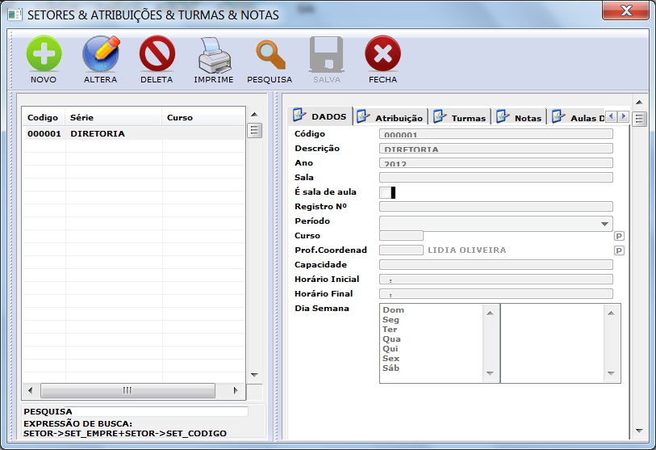

Esses controles servem somente para o banco de dados principal, ou seja, aquele que está sendo mostrado na lista à esquerda.

Note que, quando você clicar no botão “Novo”, somente os botões “Salva” e “Fecha” ficarão ativos. Se quiser cancelar a edição de um novo registro clique novamente na lista de registros à esquerda, ou então clique no botão “Fecha”.

* 1. A edição do banco de dados principal é feita na aba “Dados”, à direita da janela.



As demais abas pertencem a bases de dados vinculadas ao cadastro principal.

Por exemplo: As abas “Atribuições”, “Turmas”, “Notas” e “Aulas Dadas” estão vinculadas ao arquivo principal “Setor”. Para acessar as abas, clique sobre elas.

* 1. Nas abas aparecerá a lista de registros vinculados ao cadastro principal. Os botões de “Controle dos Registros” das abas (Novo, Alterar e Deletar) encontram-se na parte de baixo da aba.

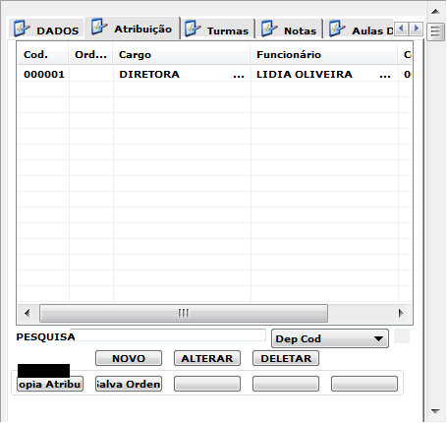

Observe ainda que cada aba tem, na parte inferior, botões de funções. Como é o caso aqui exemplificado, em que aparecem os botões “Copia Atribuição” e “Salva Ordem”. Vejamos as funções dos botões em cada aba:

**Botões de Funções na aba “Atribuição”:**

**Copia Atribuição:** Copia a atribuição de uma série para outra, evitando ter de digitar novamente dados iguais ou parecidos. Informe o código do sistema da série que deseja copiar (o código do sistema aparece na primeira coluna do cadastro principal).

**Salva Ordem:** Salva a ordem estabelecida para as disciplinas, conforme deseja que saia no “Mapão”. Para cadastrar a ordem das disciplinas, selecione a atribuição que deseja alterar e tecle “Enter”. Utilizando números com dois dígitos para a ordem. Após completar a tarefa clique em “Salva Ordem”.

**Botões de Funções em Turmas:**

**- Insere Foto:** Localiza a foto dos aluno e a insere em seu cadastro.

**- Lista Chamada:** Imprime lista dos alunos em ordem de classe e chamada.

**- Mostra foto:** Mostra a foto do aluno.

**Botões de Função em Notas:**

**Pop.Notas** = Popula (preenche com) alunos na janela de notas a fim de cadastrar notas para eles.

**Salva Notas =** Salva as notas digitadas. É muito importante salvar as notas antes de mudar de janela, pois senão os dados digitados serão perdidos.

**Tot. Aulas =** Armazena o total de aulas previstas e dadas, a fim de imprimi-las no Mapão. **Observação:** É importante instruir os professores a fazerem isso, para que o Mapão saia completo.

**Mostra Notas =** Mostra as notas de todos os professores para o aluno selecionado na lista.

**4/5 Conceitos =** Cambia entre o 4º e 5º conceito. Essa função fica ativa apenas no 4º bimestre. Observe que quando o operador seleciona “5º conceito” a barra de status (rodapé da janela principal do sistema) mostra “Bimestre Atual: 5”. Para voltar para o 4º bimestre é só clicar o botão novamente.

* 1. Ao clicar nos botões “Novo”, “Alterar” e “Deletar”, nas abas vinculadas, surgirão as seguintes telas:

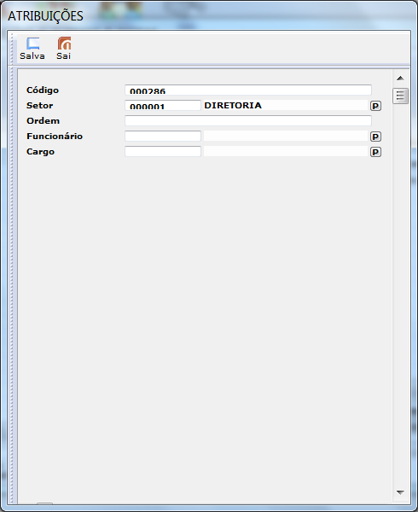

**IMPORTANTE:** Os campos de código não podem ser alterados. O mesmo vale para os campos que já vierem preenchidos.

Para cadastrar os campos com o botão “P” ao lado, clique no botão “P” e selecione o registro desejado, conforme tela a seguir:

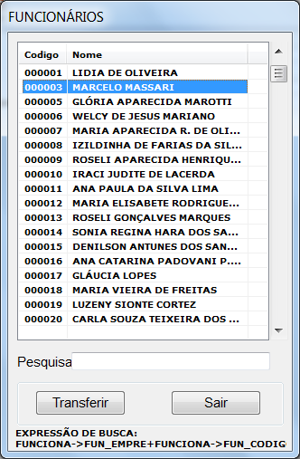

Deslize a barra lateral para navegar entre os registros.

Se quiser filtrar os registros por nome, por exemplo, clique no cabeçalho “Nome” e preencha o campo “Pesquisa”. Não é necessário informar o nome completo. O sistema vai buscando filtrando os registros conforme o nome vai sendo digitado. Selecione o registro desejado clicando sobre ele. Então clique no botão “Transferir”.

Para fechar a janela de busca, clique no botão “Sair”.

Ao voltar para a janela de cadastro, clique em “Salva” antes de sair. Se não deseja salvar o registro, clique em “Sai”

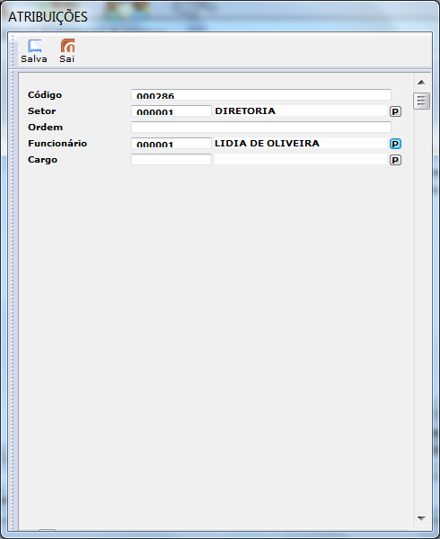

**IMPORTANTE:** No cadastro de Turmas, todas as vezes que for solicitado salvar o registro, será perguntado se deseja incluir informações no Cadastro de Ocorrências. Se for alteração no status do aluno na turma, como Remanejamento, Transferência, Reclassificação, então responda “sim”, assim o sistema registrará a ocorrência no histórico do aluno (veja a aba “Ocorrências”, no cadastro de alunos). Caso seja apenas a alteração de outras informações que não precisam ir para o histórico do aluno, responda “Não”.

1. **Cadastrando a base de dados:**

**IMPORTANTE:** Todos os campos “Código” são preenchidos automaticamente pelo sistema. Não altere esse código.

Os dados necessários de cada banco de dado são:

* + 1. **Alunos:** Nome, RA, Sexo, Data de Nascimento e Foto.

**Obs.**: A foto do aluno é importante para que seja mostrada no Conselho de Classe. Para inserir a foto nos cadastros, clique no campo foto (caixa de texto) e depois clique no ícone “pasta amarela”, ao lado da caixa de texto.

* + 1. **Funcionários:** Nome, Foto e Senha.

**Obs.**: As fotos dos professores são importantes para que sejam mostradas no Conselho de Classe.

* + 1. **Cargos:** Descrição, Descrição Resumida (Ex: MAT, POR, BIO, QUI, FIL, SOC, ART, CIE, FIS, EDF, GEO) e Componente Curricular (com 4 dígitos).

**Obs.:** As disciplinas que têm Componentes Curriculares diferentes devem ser cadastradas como cargos diferentes, como é o caso de Língua Portuguesa no Ensino Fundamental e Médio. No momento de cadastrar a atribuição dos professores, deve-se atentar para os esses códigos distintos de cargos.

* + 1. **Cursos:** Descrição e Tipo
    2. **Escolas:** Nome, Ano Letivo, Bimestre Atual e Logotipo.

**IMPORTANTE:** Os campos “Ano Letivo” e “Bimestre” controlam todos os dados do sistema. Ao alterá-los perceba que os dados do rodapé do sistema mudam automaticamente. Altere esses campos quando mudar o ano e o bimestre atual.

**Obs.:** O logotipo da escola pode ser o brasão do estado de São Paulo. Este arquivo está disponível na pasta \imagens, dentro da pasta \Mestre. O logotipo da escola vai sair impresso na carteirinha dos alunos.

* + 1. **Ano Letivo (veja aba):** Todos os campos são necessários, ou, ao menos, aqueles que se referem ao bimestre em que você está trabalhado.

**Obs.**: O campo “Data Limite” serve para o sistema filtrar se o aluno vai com nota ou não na turma em que foi matriculado (no caso de Transferência ou Matrícula Suplementar), ou se vai com nota na turma atual ou na anterior (no caso de Remanejamento)

**IMPORTANTE:** Essa data deve ser cadastrada antes dos professores lançarem as notas para os alunos.

* + 1. **Atribuições:**É a primeira aba do cadastro de Setores. Todos os campos são necessários.

**Obs.** O campo “setor” já vem pré-cadastrado. Não o altere.

* + 1. **Setor:** Descrição, Ano, Sala, É Sala de Aula, Período, Curso e Professor Coordenador.

**IMPORTANTE:** É muito importante que se cadastre o campo “Ano” corretamente , pois o sistema trabalha com vários anos ao mesmo tempo. Se você esquecer de colocar o ano, ou cadastrá-lo errado, o registro desaparecerá na lista principal à esquerda. Para resgatá-lo, vá até o cadastro de Escolas e altere o campo “Ano Letivo”, deixando conforme cadastrado no registro que sumiu. Volte então ao cadastro de Setores e altere o ano do registro em questão. Cadastre novamente o Ano Letivo correto no cadastro de Escolas.

* + 1. **Conselho:** Todos os campos. (Veja mais abaixo como proceder com o Conselho de Classe).
    2. **Turmas:** Aluno (selecione no botão “P”), Número da chamada (com dois dígitos), Status do aluno, Data do Status, Observação do Status.
       1. **Alteração do Status do Aluno:**
          1. Ao indicar o status, cadastre também a data em que o status iniciou. As matrículas feitas no início do ano devem ter a data do status antes do início das aulas.
          2. Matrículas Suplementares devem ter o status cadastrado como “MATRICULADO(A)” e a data correta em que o aluno foi matriculado. Neste caso, no campo observação, informe a sigla “MS”.
          3. Juntamente com os status “Remanejado” e “Reclassificado”, cadastre no campo observação a expressão “PARA” e a série para onde o aluno foi remanejado ou reclassificado. Desta forma todos terão a informação quando consultar a tela das turmas ou no Conselho de Classe.

Exemplo: PARA 5A

PARA 3B

RECLAS 6D

* + - * 1. Nas turmas que recebem o aluno remanejado, a data de matrícula tem de ser a mesma do remanejamento. Nesse caso deve constar na observação “VEIO“ e a série. No caso de reclassificação cadastre “RECLAS” no campo observação e série de onde o aluno veio reclassificado.

Exemplo: VEIO 7C  
RECLAS 5D

* + - * 1. Os alunos com status “TRANSFERIDO” devem ter a data da transferência cadastrada. Não é necessária qualquer alteração no campo observação, a não ser que já haja alguma observação sobre remanejamento, reclassificação e matrícula suplementar anteriores. Nesse caso o campo deve ser limpo.
        2. O status “EVADIDO” não tem nenhuma implicação no sistema, sendo apenas informativo.

1. **Digitando as Notas:**
   1. O professor deve fazer login com o cargo que deseja lançar notas e procurar a turma onde leciona, na tela cadastro de “SETORES”. Observe que o professor consegue entrar apenas na turma onde leciona com aquele cargo. Somente o administrador do sistema tem acesso a todos os setores e módulos do sistema.
   2. Após clicar na aba “NOTAS”, clique no botão “Popular Notas” que fica na parte de baixo da janela. Clique uma vez no aluno para o qual deseja lançar nota e tecle “ENTER”. Insira a nota e as faltas do aluno (uma dica para agilizar a digitação é usar o teclado numérico e o “Enter” à direita do teclado). Continue clicando ENTER até o final. Após digitar todas as notas, é muito importante clicar no botão “SALVA NOTAS”, caso contrário, se for clicado em qualquer outra aba do programa sem proceder assim, perderá todas as notas digitadas.
   3. Caso necessite interromper a digitação e voltar alguns alunos para cima ou para baixo, tecle “ESC” para interromper a digitação e tecle as setas para cima e para baixo no teclado. Tecle “Enter” novamente para reiniciar digitação. 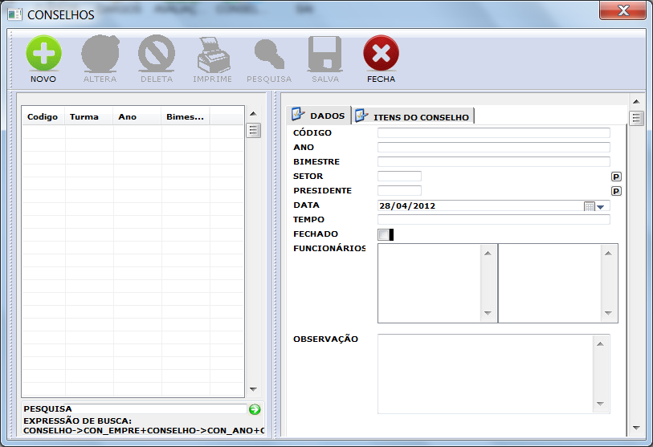
2. **Conselho de Classe**

Uma sugestão para o conselho é projetar a tela na parede da sala dos professores, possibilitando um interação entre eles.

1. **Abrindo o Conselho:**
   1. Para cadastrar o conselho de classe, clique em “Novo”.

**IMPORTANTE:** Antes de cadastrar um novo conselho de classe, certifique-se antes que o mesmo registro já não foi aberto por você anteriormente, evitando-se assim duplicidades. Ordene os registros por “Turma” para verificar com mais precisão.

* 1. É muito importante cadastrar o ano e o bimestre corretamente.
  2. Ao cadastrar o campo “Setor” todos os professores daquela série aparecerão na caixa de seleção “Funcionários”. Dê duplo clique sobre os professores que estão presentes no conselho, e assim eles serão movidos para a caixa da direita. Para retirar algum professor selecionado, dê duplo clique novamente sobre ele na caixa da direita.
  3. Indique a pessoa que está presidindo o conselho que, normalmente, é o diretor ou o coordenador.
  4. O campo “Tempo” é preenchido automaticamente. Toda as vezes que for iniciado o conselho para uma determinada série, o tempo anterior armazenado neste campo será somado ao tempo atual e gravado novamente.
  5. O campo “Fechado” é marcado automaticamente no final do conselho. Se quiser reabrir um conselho fechado, é só desmarcar essa caixa.
  6. No campo “Observação”, descreva o perfil da classe. Essa informação sairá no verso do Mapão, no seu rodapé.

**IMPORTANTE:** Não se esqueça de clicar em “Salvar” antes de clicar na aba “Itens do Conselho”.

1. **Itens do Conselho:**

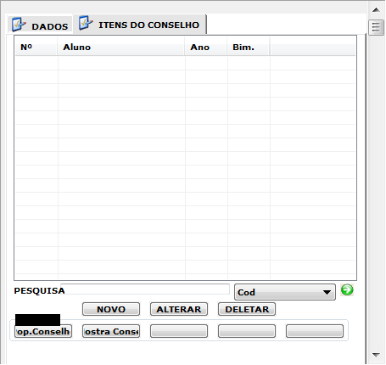

Clique na aba “Itens do Conselho”. Clique no botão “Pop.Conselho”, se não tiver nenhum nome na lista de itens, e depois clique em “Mostra Conselho”.

1. **Reconhecendo a tela de Conselho de Classe**
   1. O ano, bimestre e série são identificados no topo da janela.
   2. Ainda no topo da Janela aparece o tempo de duração do conselho.
   3. Abaixo desta identificação aparecem as fotos dos professores da sala. Uma seta acima da foto identifica o professor coordenador da sala (se tiver sido informado no Cadastro de Setores).

* 1. Na parte esquerda da janela encontram-se a foto do aluno, seu nome, idade, status, data do status e observação (esta observação é informada no cadastro de Turmas).
  2. Abaixo dos dados do aluno estão os botões de observação, navegação e controle.
  3. Na lista de professores e notas, o bimestre atual aparece na cor vermelha.
  4. Abaixo das notas estão as menções do conselho para serem clicadas.
  5. Na parte direita da janela estão os cálculos de faltas e médias.

1. **Interagindo com a tela de Conselho de Classe**
   1. Clique nas setas <>>> para navegar entre os alunos da classe.
   2. Clique nos itens “Causas” e “Encaminhamentos” conforme acordo com os professores presentes no conselho. Essas menções sairão impressas no verso do Mapão e também no Boletim de Classe.
   3. Clique no controle deslizante “Indisciplina”. Veja quadro abaixo para classificação de indisciplina. Note que esta menção também sairá no Mapão e no Boletim de Classe.

1 – Prejudica a si somente.

2 – Prejudica a si e aos pares

3 – Prejudica a si, aos pares e ao professor

4 – Indisciplina grave

* 1. Clique na figura Caderno e Lápis para fazer observações sobre o aluno. Essa observação sairá no verso do Mapão, na linha reservada ao aluno. Assim, seja breve nas descrição para que não exceda o tamanho da linha no Mapão.
  2. Para alterar a nota do aluno ou cadastrá-la (caso o professor não tenha feito isso), clique sobre ela para selecioná-la e tecle “Enter” para editar. Após digitar a nota tecle “Enter” novamente.
  3. Para finalizar o conselho clique no botão “Sair”. Será perguntado se deseja fechar o conselho. Responda “Sim” se o conselho estiver completo. Caso deseje voltar para o conselho depois, responda “Não”. Para reabrir um conselho fechado, altere o registro do conselho e desmarque a caixa “Fechado”. Clique no botão “Salvar”.

1. **Relatórios:**
   1. **Mapão:** O mapão pode ser acessado no menu Relatórios. Ele deve ser impressor em papel Ofício, que é um pouco maior que o papel A4. Escolha se quer imprimir versão maior para digitação na secretaria da escola ou não. O mapão oficial deve ser aquele com caracteres menores.
   2. **Boletim:** Imprime os boletins do bimestre, com as notas apenas do bimestre e as menções apontadas no conselho, inclusive com grau de indisciplina e observações.
   3. **Resultado Final:** Lista por classe todos os alunos e suas respectivas notas dos cinco bimestre. Inclui também as menções “Reprovado”, “Aprovado”,”Aprovado pelo Conselho”, “Progressão Continuada”.
   4. **Carteirinha:** No cadastro de aluno, clique em “Impressão” e informe o código do setor para imprimir as carteirinhas.
2. **Importação de Notas**

Os professores podem levar o programa para casa no *pendrive* a fim de digitar as notas. Faça uma cópia da pasta \mestre com todos os bancos de dados vazios para o *pendrive* do professor. A cada bimestre, basta atualizar no pendrive todos os arquivos da pasta \server\database\.

Quando o professor retornar com as notas digitadas, copie de seu *pendrive* os arquivos CADNOTA.DBF e CAPABIME.DBF da pasta \server\database e cole na pasta raiz do sistema mestre (\mestre). Renomeie os arquivos para NOTAIMPO.DBF e CAPAIMPO.DBF, respectivamente.

Entre no menu superior do sistema, em FERRAMENTAS e clique em “IMPORTA NOTAS”. Informe o código do professor e tecle “OK”.

**IMPORTANTE:** Não deixe que a pasta \imagens seja copiada para o *pendrive* do professor, por conta das fotos dos alunos.

Acessando pela Internet

Se o servidor estiver usando roteador, abra uma porta no roteador:

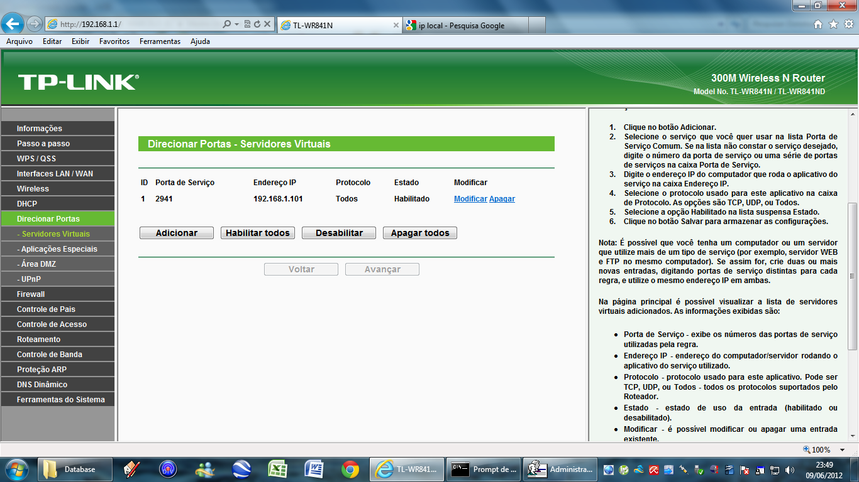

Abra o No-IP Duc:

